1.2 开源软件的软件架构及各个包和类的作用
该开源软件的类组织成4个子系统，这些子系统之间的关系如图2所示。
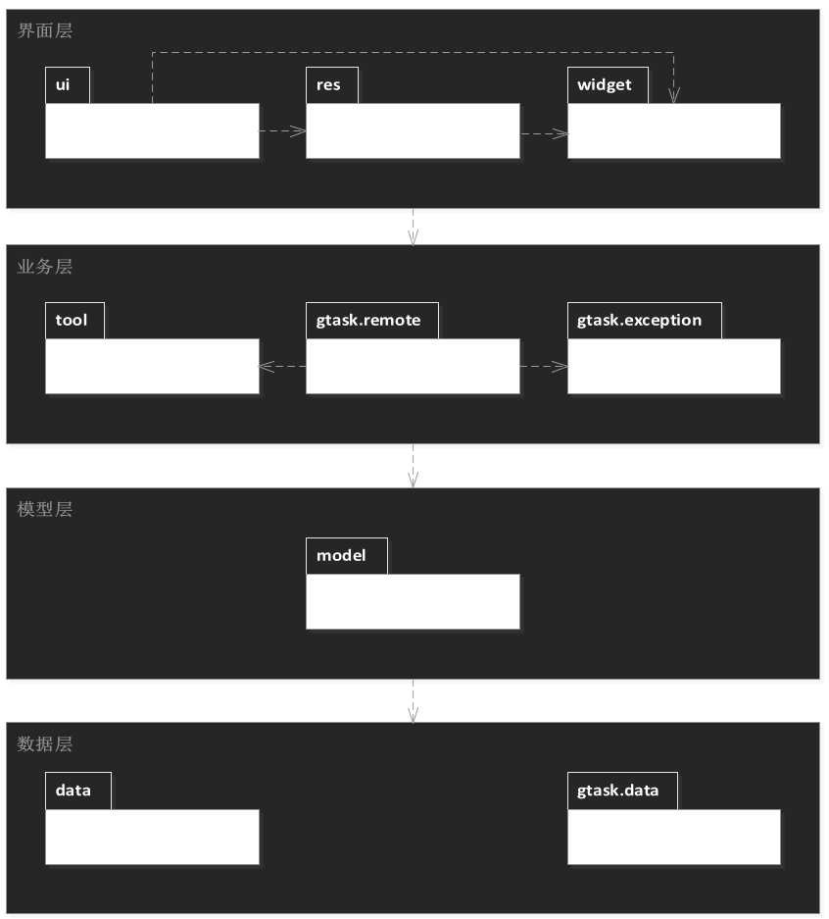
图1. 开源软件的包图

每个子系统包含了若干个类，这些类之间的关系如下图所示。
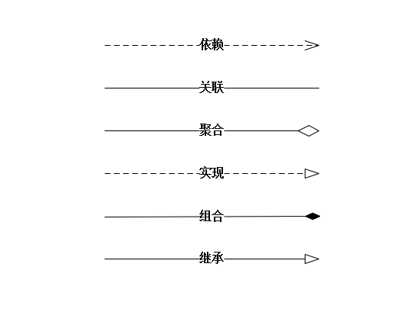
图2.类与类之间的关系
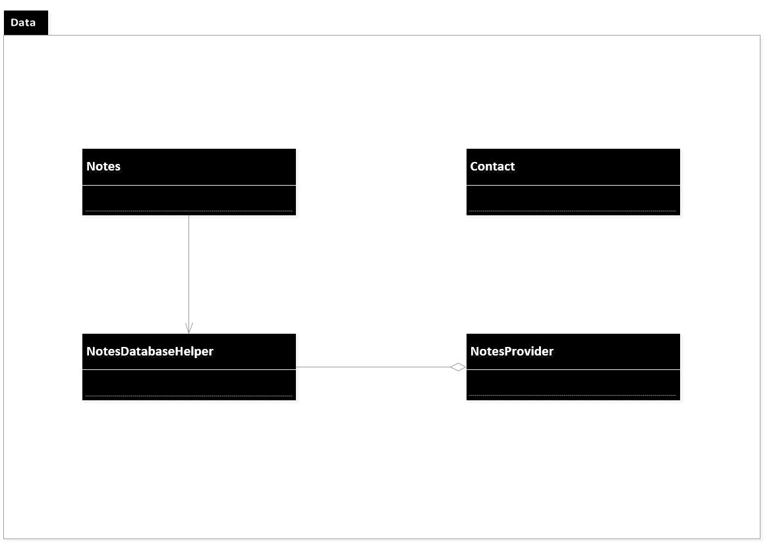
图3. data包中的类图
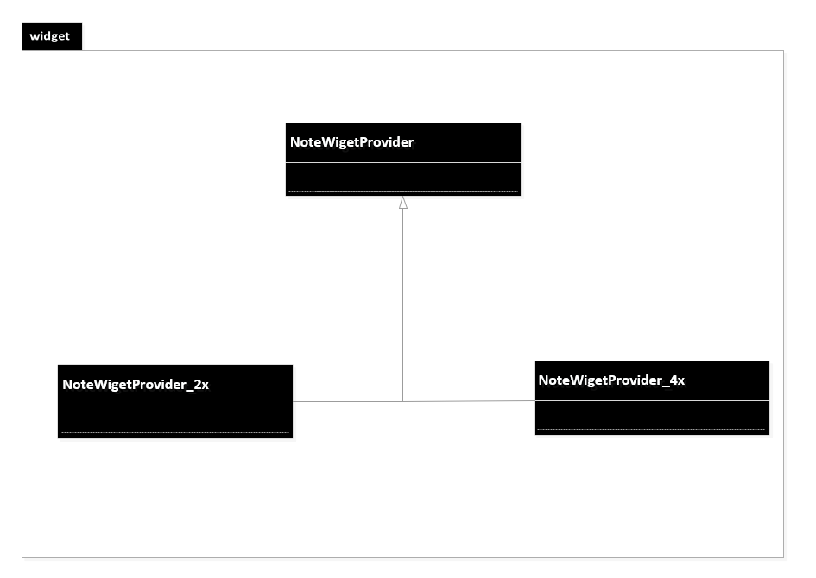

图4. widget包中的类图

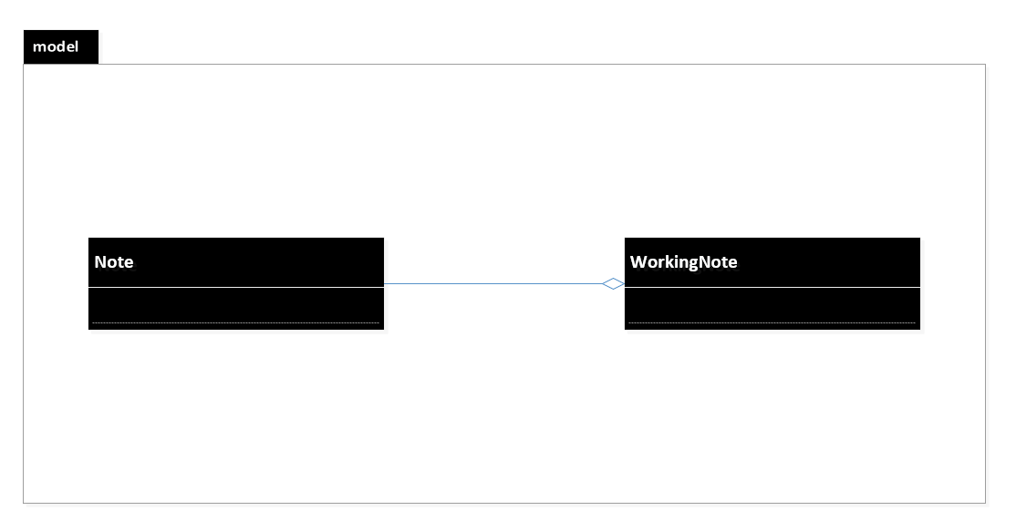
图5. model包中的类图
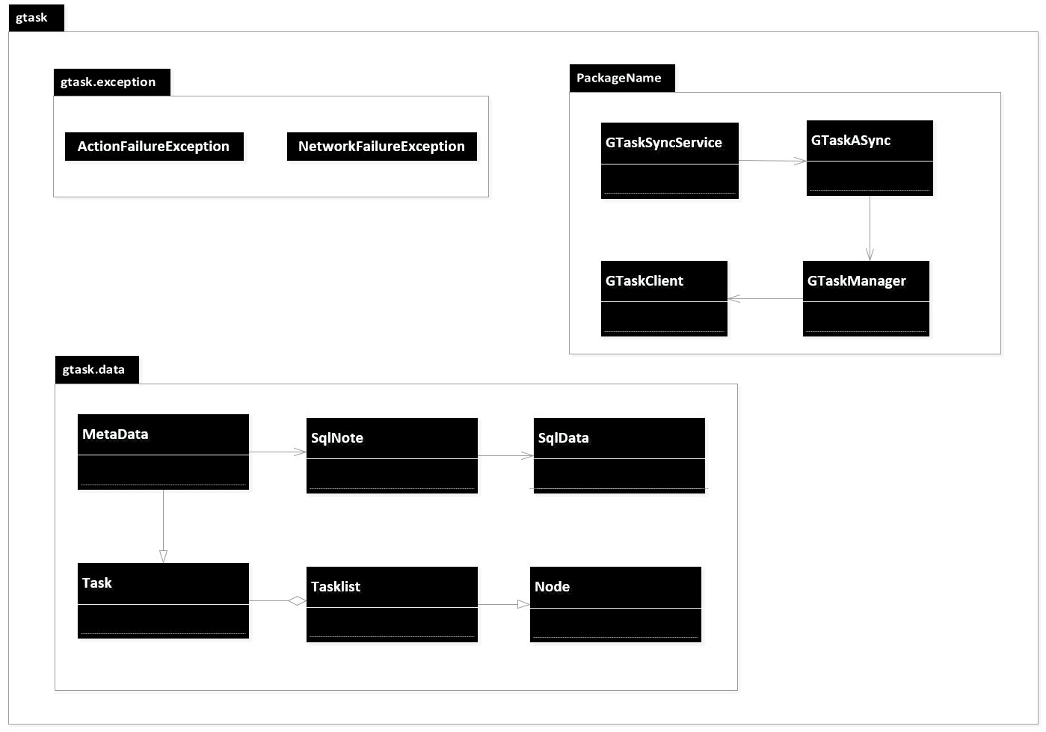
图6. gtask包中的类图

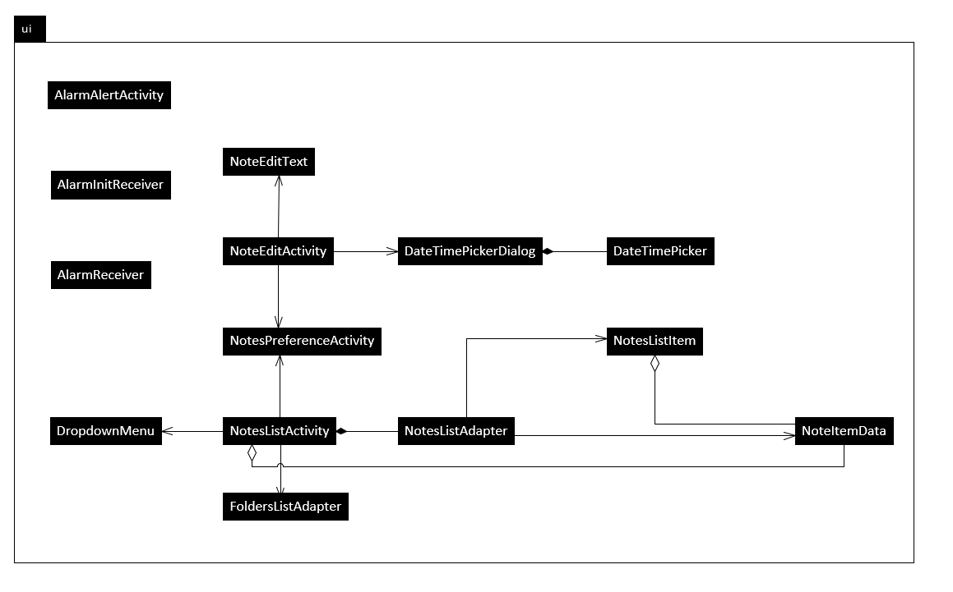
图7. ui包中的类图

